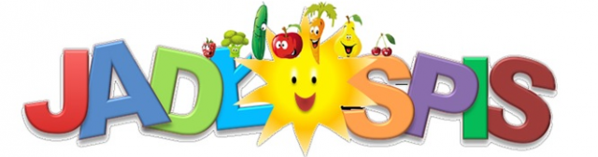
30.05.2022r- 03.06.2022r
Poniedziałek
Śniadanie: Kanapki z szynką i ogórkiem, herbata z cytryną II Śniadanie: Kisiel malinowy z biszkoptem
Zupa: Lane kluski, kompot jabłkowy lub woda z cytryną
II Danie: Gulasz wp z warzywami i kaszą jęczmienną, kompot jabłkowy lub woda z cytryną
Wtorek:
Śniadanie: Kanapki z pastą z mango , herbatka rumiankowa II Śniadanie: Jogurt bananowy na bazie jogurtu naturalnego
Zupa: Kapuśniak, kompot wieloowocowy lub woda z pomarańczą
II Danie: Świderki z sosem warzywnym, kompot wieloowocowy lub woda z pomarańczą
Środa:
Śniadanie: Płatki z mlekiem II Śniadanie: Biszkopt z bitą śmietaną i owocami, szaszłyki owocowe, sok pomarańczowy, flipsy,
Zupa: Krem z marchewki , kompot truskawkowy, woda z cytryną
II Danie: Podudzie z kurczaka z ziemniakami i surówką, kompot truskawkowy, woda z cytryną
Czwartek:
Śniadanie: Kanapki z szynką i ogórkiem kiszonym, kawa zbożowa z mlekiem II Śniadanie: Budyń śmietankowy
Zupa: Pomidorowa z makaronem, kompot jabłkowy lub woda z cytryną
II Danie: Roladki drobiowe w sosie z ryżem, kompot jabłkowy lub woda z cytryną
Piątek :
Śniadanie: Kanapki z jajecznicą , kakao II Śniadanie: Galaretka truskawkowa
Zupa: Grysikowa, woda z sokiem malinowym lub woda z pomarańczą
II Danie: Paluszki rybne, ziemniaki, surówka, woda z sokiem malinowym lub woda z pomarańczą

Woda do picia jest stale dostępna.
Herbata owocowa i kawa z mlekiem nie są słodzone.
Dżemy, biszkopty i inne ciastka zawierają znikomą ilość cukru.
Smacznego!

